בס"ד
"כל השונה הלכות בכל יום מובטח לו שהוא בן עולם הבא"
בית ספר "מורשה" – ברכיה

הלכה יומית לימים נוראים
תלמידים יקרים שלום רב!
ברוכים הבאים לתלמידים החדשים וגם לותיקים, אני מקווה שנהנתם בחופשה וצברתם כוחות לקראת השנה החדשה.
בעזרת ה', נמשיך כבשנה שעברה בלימוד הלכה יומית בכל יום. בתקופה זו של הימים הנוראים שמתחילים מחודש אלול עד יום כיפור, ושל חג סוכות יש המון הלכות ומושגים שצריך ללמוד לא נספיק ללמוד את הכל, אך לפחות נשתדל ללמוד מושגים שקשורים לימים אלו.
בהצלחה לכולם ובהצלחה גם למורות, לעזרא, ולכל הצוות.
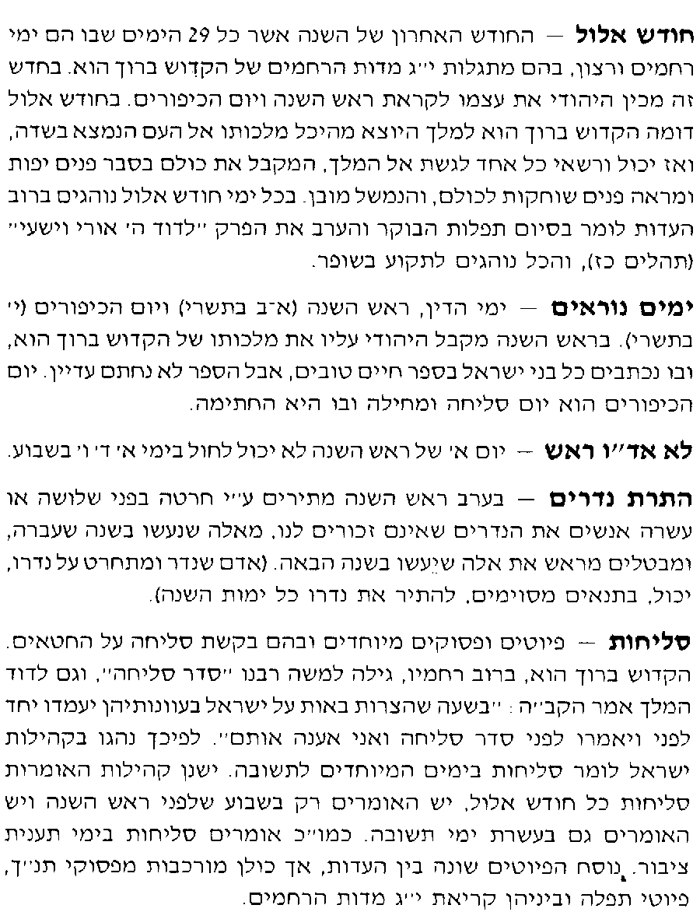
שנה טובה, הרב מוטי.

\

בס"ד
"כל השונה הלכות בכל יום מובטח לו שהוא בן עולם הבא"
בית ספר "מורשה" – ברכיה

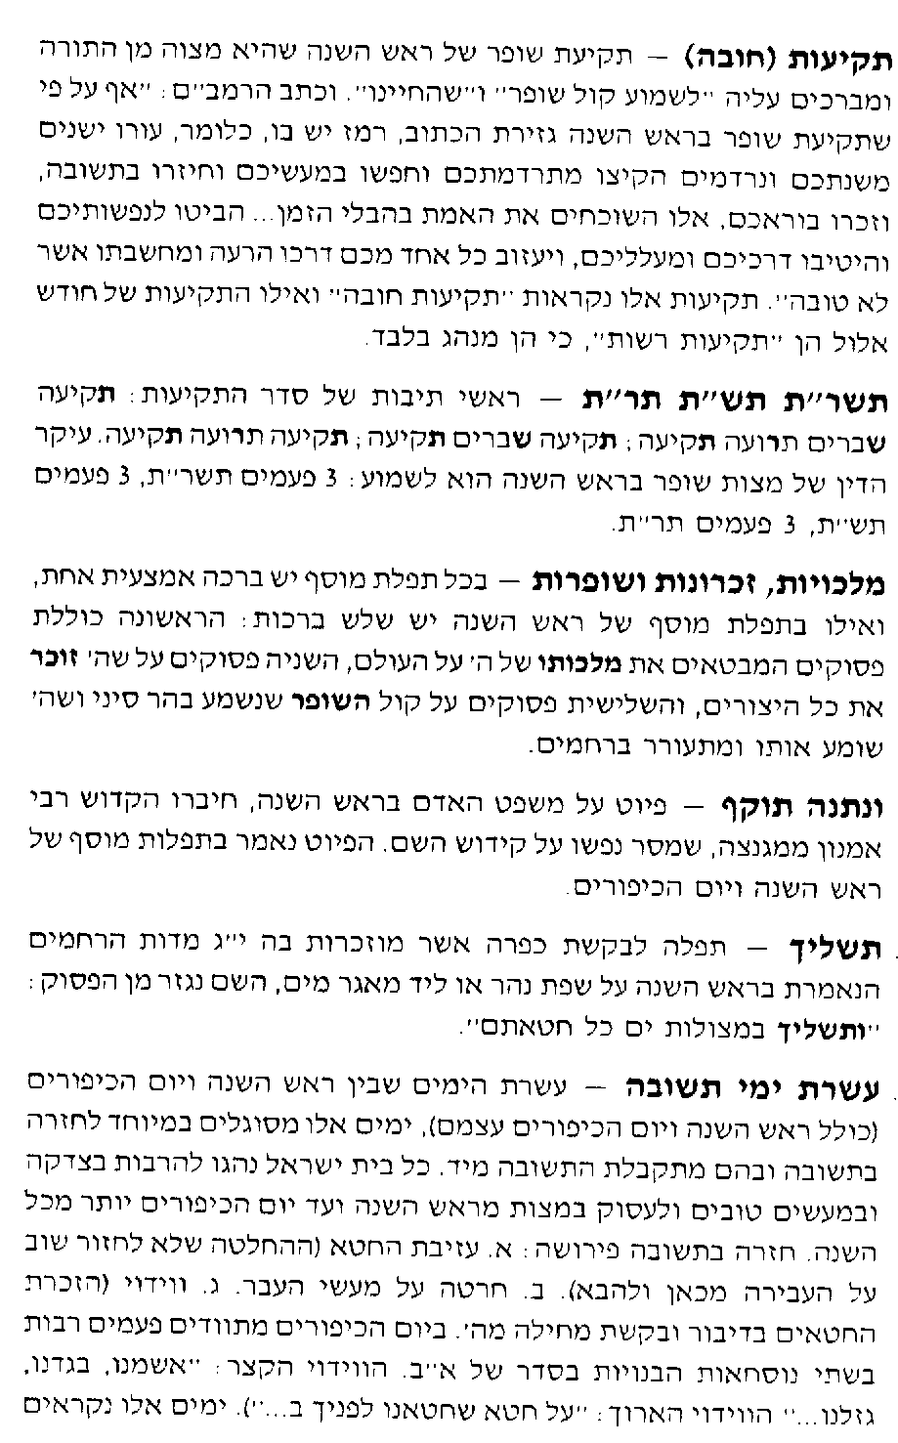
הלכה יומית לימים נוראים

" בין כסא לעשור"- כלומר, בין החג שהירח מכוסה בו שזה ר"ה ובין
העשירי בחודש שזה יום כיפור.

בס"ד
"כל השונה הלכות בכל יום מובטח לו שהוא בן עולם הבא"
בית ספר "מורשה" – ברכיה

הלכה יומית לימים נוראים

בס"ד
"כל השונה הלכות בכל יום מובטח לו שהוא בן עולם הבא"
בית ספר "מורשה" – ברכיה

הלכה יומית לחג סוכות

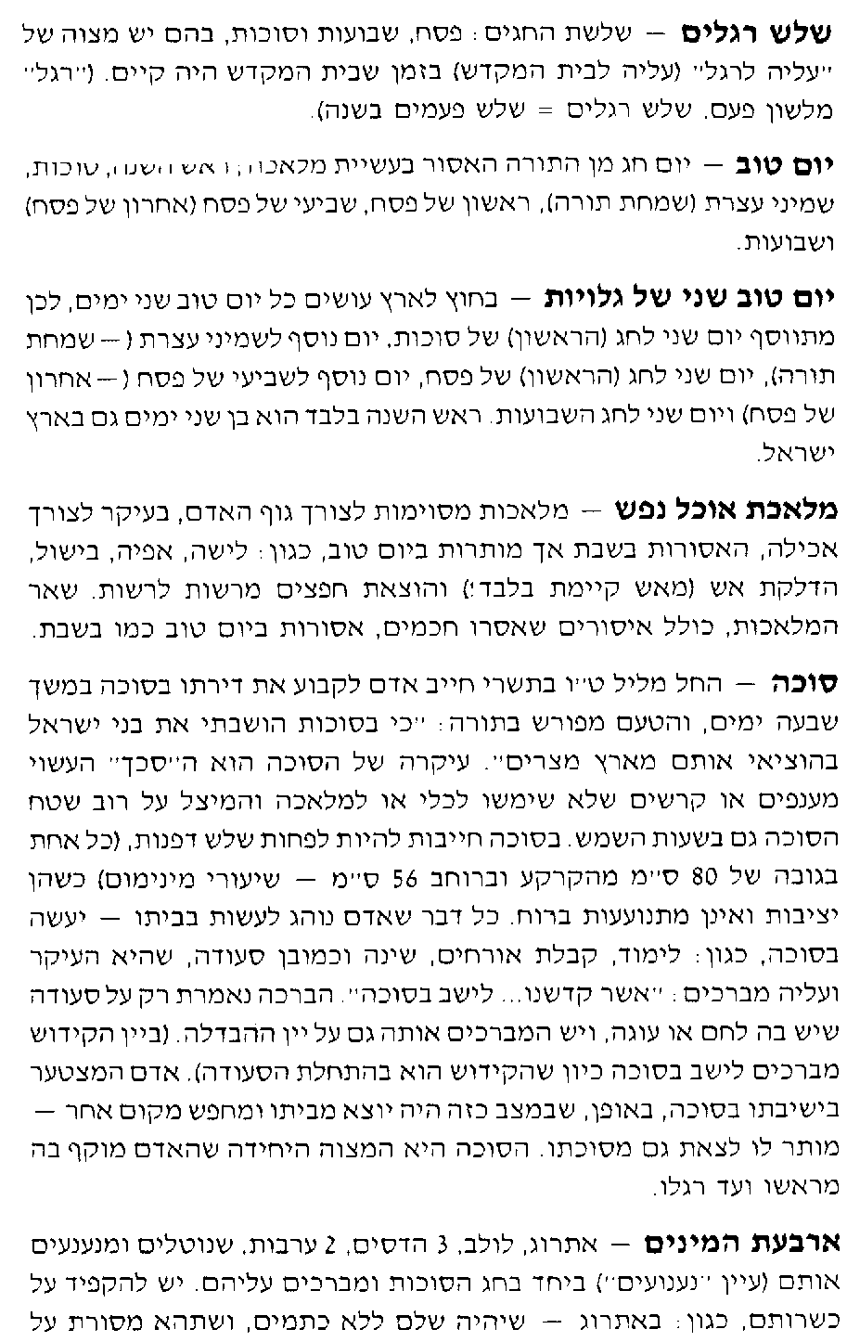

בס"ד
"כל השונה הלכות בכל יום מובטח לו שהוא בן עולם הבא"
בית ספר "מורשה" – ברכיה

הלכה יומית לימים נוראים

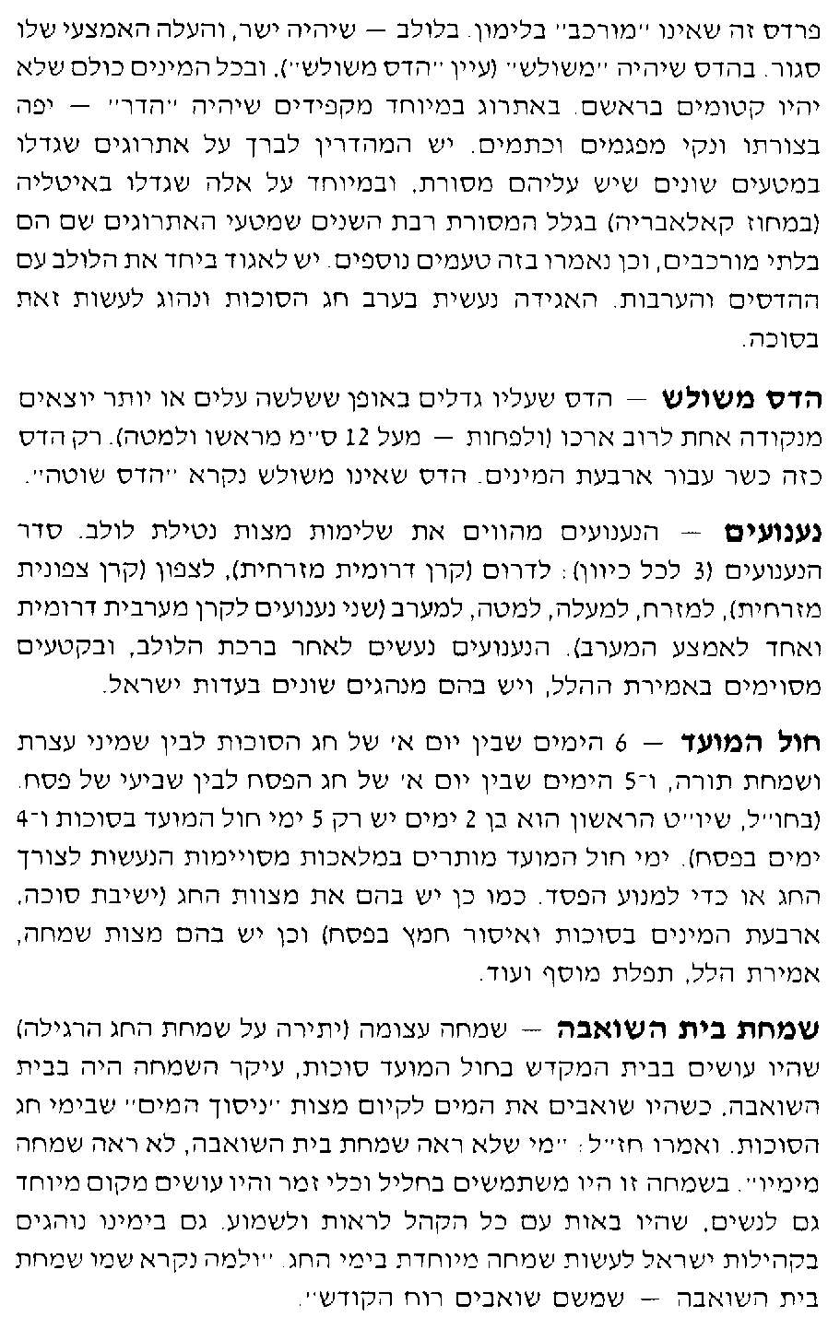

בס"ד
"כל השונה הלכות בכל יום מובטח לו שהוא בן עולם הבא"
בית ספר "מורשה" – ברכיה

הלכה יומית לימים נוראים

